JURNAL SKRIPSI
PENGARUH MEDIA VIDEO TERHADAP PENGETAHUAN LANSIA TENTANG OSTEOPOROSIS DI POSKESDES DESA KEMASANTANI KABUPATEN MOJOKERTO

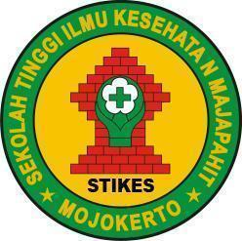

AMMIKA FITHRIYAH
2123201015

PROGRAM STUDI S1 KESEHATAN MASYARAKAT
SEKOLAH TINGGI ILMU KESEHATAN MAJAPAHIT
MOJOKERTO
2023

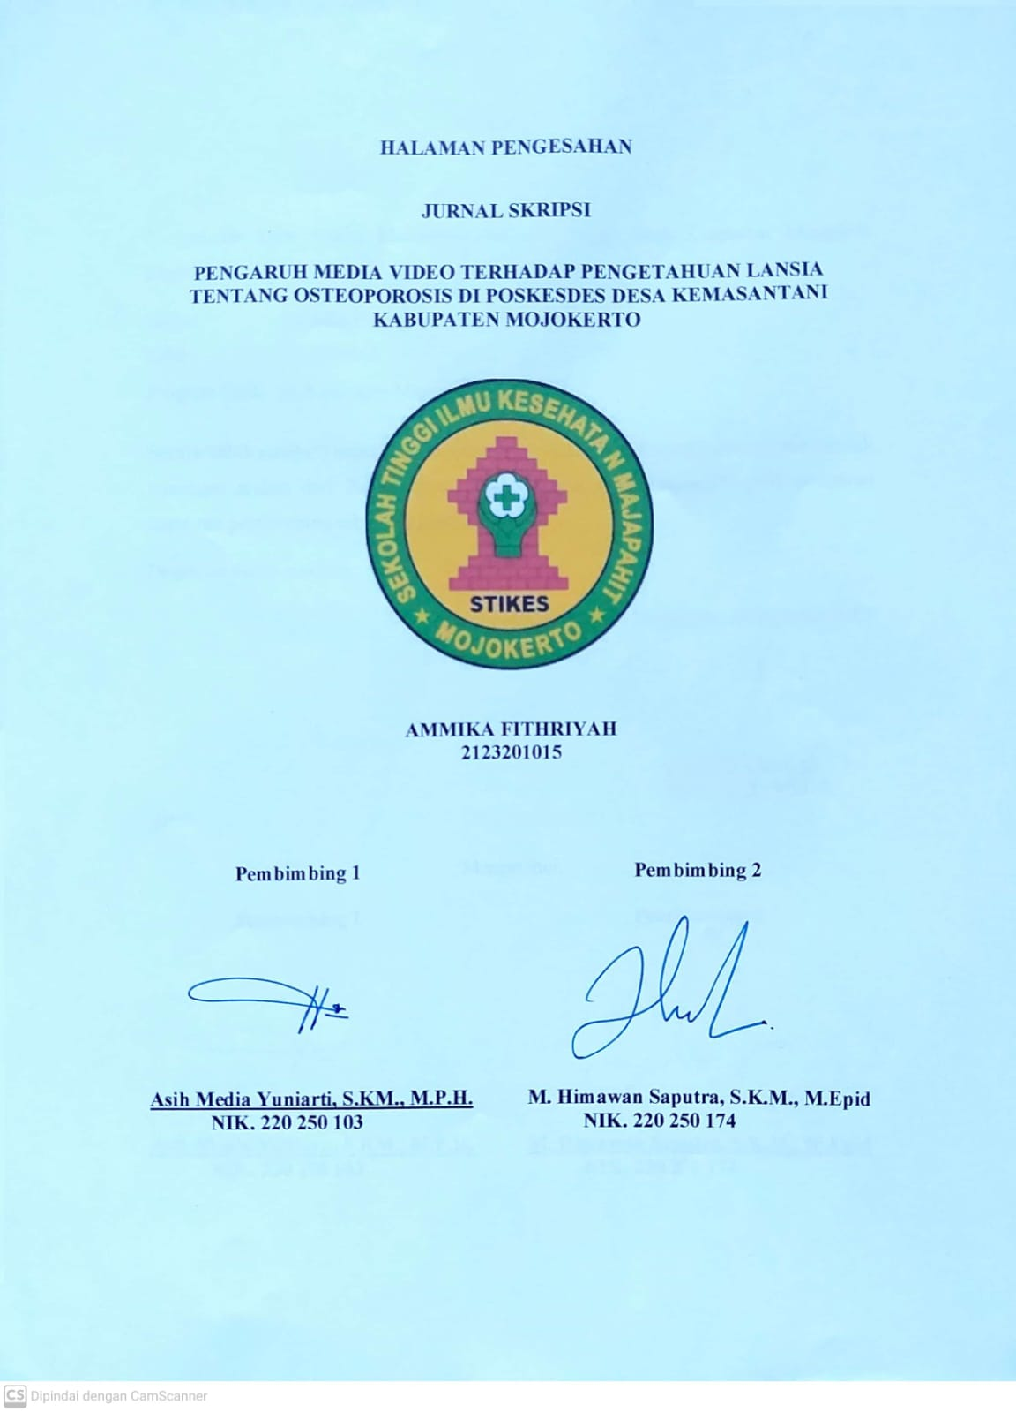
HALAMAN PENGESAHAN

JURNAL SKRIPSI
PENGARUH MEDIA VIDEO TERHADAP PENGETAHUAN LANSIA TENTANG OSTEOPOROSIS DI POSKESDES DESA KEMASANTANI KABUPATEN MOJOKERTO

AMMIKA FITHRIYAH
2123201015

Pembimbing 1 Pembimbing 2

Asih Media Yuniarti, S.KM., M.P.H. M. Himawan Saputra, S.K.M., M.Epid
NIK. 220 250 103 NIK. 220 250 174

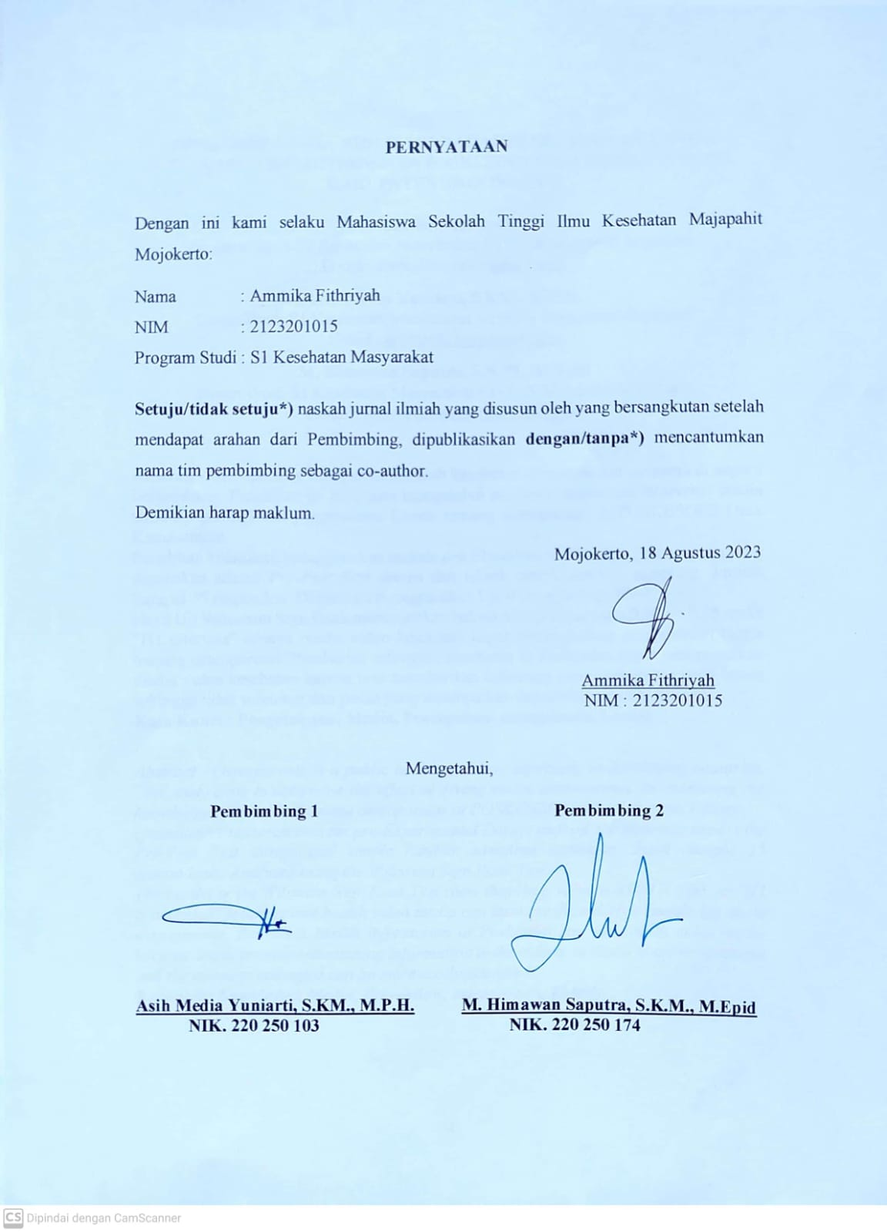
PERNYATAAN

Dengan ini kami selaku Mahasiswa Sekolah Tinggi Ilmu Kesehatan Majapahit Mojokerto:
Nama : Ammika Fithriyah
NIM : 2123201015
Program Studi : S1 Kesehatan Masyarakat

Setuju/tidak setuju*) naskah jurnal ilmiah yang disusun oleh yang bersangkutan setelah mendapat arahan dari Pembimbing, dipublikasikan dengan/tanpa*) mencantumkan nama tim pembimbing sebagai co-author.
Demikian harap maklum.
Mojokerto, 18 Agustus 2023

Ammika Fithriyah
NIM : 2123201015

Mengetahui,
Pembimbing 1 Pembimbing 2

Asih Media Yuniarti, S.KM., M.P.H. M. Himawan Saputra, S.K.M., M.Epid
NIK. 220 250 103 NIK. 220 250 174

PENGARUH MEDIA VIDEO TERHADAP PENGETAHUAN LANSIA TENTANG OSTEOPOROSIS DI POSKESDES DESA KEMASANTANI KABUPATEN MOJOKERTO

Ammika Fithriyah
Program Studi S1 Kesehatan Masyarakat STIKES Majapahit Mojokerto
Email : amii.fithriyah@gmail.com
Asih Media Yuniarti, S.KM., M.P.H.
Dosen Prodi S1 Kesehatan Masyarakat STIKES Majapahit Mojokerto
Email : art.media79@gmail.com
M. Himawan Saputra, S.K.M., M.Epid
Dosen Prodi S1 Kesehatan Masyarakat STIKES Majapahit Mojokerto
Email : mhimawansaputra@gmail.com

Abstrak - Osteoporosis merupakan masalah kesehatan di masyarakat terutama di negara berkembang. Penelitian ini bertujuan mengetahui pengaruh pemberian intervensi media terhadap peningkatan pengetahuan Lansia tentang osteoporosis di POSKESDES Desa Kemasantani.
Penelitian kuantitatif menggunakan metode pra Eksperimental Design, perencanaan yang digunakan adalah Pre-Post Test design dan teknik simple random sampling. Jumlah Sampel 35 responden. Di analisis menggunakan Uji Wilcoxon Sign Rank.
Hasil Uji Wilcoxon Sign Rank menunjukkan bahwa nilai p value yaitu 0,000 < 0,05 maka ”H1 diterima” artinya media video kesehatan dapat meningkatkan pengetahuan lansia tentang osteoporosis. Pemberian informasi kesehatan di Poskesdes dapat menggunakan media video kesehatan karena bisa memberikan informasi yang menghibur pada lansia sehingga tidak monoton dan pesan yang disampaikan dapat lebih mudah diterima.
Kata Kunci : Pengetahuan, Media, Pencegahan, osteoporosis, Lansia

Abstract - Osteoporosis is a public health problem, especially in developing countries. This study aims to determine the effect of giving media interventions on increasing the knowledge of the elderly about osteoporosis at POSKESDES in the Pakettani Village.
Quantitative research uses the pre-Experimental Design method, the planning used is the Pre-Post Test design and simple random sampling technique. Total Sample 35 respondents. Analyzed using the Wilcoxon Sign Rank Test.
The results of the Wilcoxon Sign Rank Test show that the p value is 0.000 < 0.05, so "H1 is accepted" meaning that health video media can increase the elderly's knowledge about osteoporosis. Providing health information at Poskesdes can use health video media because it can provide entertaining information to the elderly so that it is not monotonous and the message conveyed can be more easily accepted.
Keywords: Knowledge, Media, Prevention, osteoporosis, Elderly

PENDAHULUAN
Osteoporosis adalah gangguan metabolisme tulang akibat penurunan massa tulang. Penurunan massa tulang tersebut disebabkan oleh kecepatan resorpsi tulang yang lebih besar dari kecepatan pembentukan tulang secara berangsur-angsur, tulang menjadi rapuh dan mudah patah, bahkan oleh tekanan ringan sekalipun (Setiani,2020).
Prevalensinya osteoporosis di seluruh dunia yang terus meningkat. Badan dunia yang menangani masalah kesehatan, World Health Organization (WHO) memperkirakan tahun 2025 jumlah lansia di seluruh dunia akan mencapai 1,2 miliar orang yang akan terus bertambah. Hasil analisa Kementrian kesehatan yang dilakukan di 14 propinsi menunjukkan masalah osteoporosis telah mencapai pada tingkat perlu diwaspadai yaitu sekitar 19,7% dari jumlah lansia yang ada. Wanita memiliki resiko osteoporosis lebih tinggi yaitu 21,7%. (Kementrian kesehatan RI,2019).
Penyuluhan kesehatan sudah pernah dilakukan dengan metode media Video leaflet serta diskusi bersama. Mereka para lansia lebih menyukai penyuluhan menggunakan media video. Video merupakan bahan pembelajaran dan penyuluhan tampak dengar (audio visual) yang dapat digunakan untuk menyampaiakan pesan dan materi. Video pemahamannya sangat cepat dan mudah diingat serta dapat diulang.
Pemahaman masyarakat terkait osteoporosis melalui pemberian informasi dengan menggunakan media video. Media ini memiliki kelebihan diantaranya lebih mudah dipahami dan lebih menarik karena ada suara dan gambar. Berdasarkan latar belakang diatas yaitu untuk mengetahui pengaruh penyuluhan dengan menggunakan media video terhadap pengetahuan lansia mengenai osteoporosis, Luthfiani (2021). Diharapkan hasil penelitian ini menjadi sarana dalam menyelenggarakan penyuluhan di setiap posbindu yaitu dengan menambahkan media video dalam melakukan penyuluhan agar lebih efektif meningkatkan pengetahuan.
METODE PENELITIAN
Penelitian ini merupakan penelitian kuantitatif dengan menggunakan metode Pra Experimental Design, perencanaan yang digunakan adalah One Group Pretest and Posttes Only Design. Populasi dalam penelitian ini adalah seluruh lansia yang tercatat aktif sebagai peserta kesehatan di Poskesdes Desa Kemasantani Kecamatan Gondang Kabupaten Mojokerto sejumlah 54 orang. Teknik pengambilan sampel pada penelitian ini menggunakan simple random sampling didapatkan 35 sampel.
Metode pengumpulan data dilakukan dengan menggunakan data primer untuk mengetahui data pengetahuan lansia tentang osteoporosis. Data primer diperoleh dari angket atau kuesioner yang telah diisi oleh responden. Kemudian di analisis menggunakan uji Wilcoxon.
HASIL PENELITIAN
- Karakteristik Data Umum
- Karakteristik Responden berdasarkan kelompok umur

Tabel 1. Karakteristik Responden berdasarkan kelompok umur
No. | Umur | Jumlah (N) | Presentase (%)
1. | <60 | 12 | 37,1
2. | 61-70 | 20 | 54,3
3. | >70 | 3 | 8,6
Jumlah |  | 35 | 100

Pada Tabel 1. dapat diketahui bahwa sebagian besar responden berumur 61– 70 tahun yang berjumlah 20 responden (54,3).
- Karakteristik Responden berdasarkan jenis kelamin

Tabel 2. Karakteristik Responden berdasarkan Jenis Kelamin
No. | Jenis Kelamin | Jumlah (N) | Presentase (%)
1. | Laki-Laki | 16 | 45,7
2. | Perempuan | 19 | 54,3
Jumlah |  | 35 | 100

Pada Tabel 2. dapat diketahui bahwa sebagian besar responden berjenis kelamin perempuan yang berjumlah 19 responden (54,3%).

- Karakteristik Data Khusus
- Pengetahuan Lansia tentang osteoporosis sebelum diberikan intervensi di POSKESDES Desa Kemasantani
Tabel 3. Pengetahuan Lansia tentang osteoporosis sebelum diberikan intervensi di POSKESDES Desa Kemasantani
No. | Kategori Pengetahuan | Sebelum Intervensi
 |  | Jumlah (N) | Presentase (%)
1. | Baik | 4 | 11,4
2. | Cukup | 10 | 28,6
3. | Kurang | 21 | 60
Jumlah |  | 35 | 100

Tabel 3. Dapat diketahui bahwa sebagian besar responden berpengetahuan kurang sebelum diberikan intervensi berjumlah 21 responden (60%).
- Pengetahuan Lansia tentang osteoporosis sesudah diberikan intervensi di POSKESDES Desa Kemasantani
Tabel 4. Pengetahuan Lansia tentang osteoporosis sesudah diberikan intervensi di POSKESDES Desa Kemasantani
No. | Kategori Pengetahuan | Sesudah Intervensi
 |  | Jumlah (N) | Presentase (%)
1. | Baik | 30 | 85,7
2. | Cukup | 5 | 14,3
Jumlah |  | 35 | 100

Tabel 4. Dapat diketahui bahwa hampir seluruhnya dari responden sudah berpengetahuan baik sesudah diberikan intervensi berjumlah 30 responden (85,7%).
- Pengaruh pemberian intervensi media terhadap peningkatan pengetahuan Lansia tentang osteoporosis di POSKESDES Desa Kemasantani
Tabel 4.5 Pengaruh pemberian intervensi media terhadap peningkatan pengetahuan Lansia tentang osteoporosis di POSKESDES Desa Kemasantani
Pengetahuan | N | Positive Rank | Negative Rank | Ties | Z - Score | P value
Sebelum-Sesudah  diberikan Intervensi | 35 | 335 | 0 | 5 | -4,939 | 0,000

Tabel 5. hasil uji Wilcoxon menunjukkan nilai p value 0,000 berarti nilai p value <0,05 sehingga dapat dikatakan bahwa terdapat pengaruh pengetahuan sebelum dan sesudah diberikan media dan efektif dalam meningkatkan pengetahuan lansia tentang osteoporosis.
PEMBAHASAN
Berikut pembahasan hasil penelitian tentang Pengaruh Media Video Terhadap Pengetahuan Lansia Tentang Osteoporosis Di Poskesdes Desa Kemasantani Kabupaten Mojokerto yaitu sebagai berikut:
      - Pengetahuan pada Lansia tentang osteoporosis sebelum diberikan intervensi
Tabel 3. menunjukkan bahwa sebagian besar responden memiliki pengetahuan kurang sebelum diberikan intervensi.
Menurut (Notoatmodjo dalam Setiana, 2022) Pengetahuan merupakan hasil tahu dan terjadi setelah seseorang melakukan pengindraan terhadap suatu objek yang dapat melalui indra penglihatan, pendengaran, penciuman, rasa, dan raba. Faktor-faktor yang mempengaruhi pengetahuan yaitu tingkat pendidikan, umur, informasi dan pengalaman. Umur merupakan salah satu faktor meningkatnya pengetahuan karena kemampuan daya tangkap mulai berbeda. Semakin bertambahnya umur semakin tinggi daya tangkapnya dan pola pikir dalam memperoleh pengetahuan juga semakin membaik (Arisjulyanto, 2022).
Hasil penelitian diatas sejalan dengan penelitian yang dilakukan (Rahmawati, 2020) yang menyatakan bahwa umur dapat memberikan pengaruh terhadap pengetahuan responden. Penelitian lain juga mengatakan bahwa semakin tua usia seseorang akan lebih mudah dalam menerima informasi yang didapat (Febriana, 2021). Penelitian yang dilakukan oleh (Sirait,2022) menyatakan bahwa terdapat hubungan antara umur dengan pengetahuan lansia tentang osteoporosis sebelum diberikan intervensi.
Rendahnya kesadaran masyarakat dalam dan banyaknya yang menganggap osteoporosis hanya akan terjadi setelah seseorang menjadi tua. Sedangkan pada lansia yang kurang pengetahuannya tentang penyakit osteoporosis tidak mengetahui dampak dan risiko yang dapat terjadi karena penyakit tersebut. Pengetahuan tentang osteoporosis berpengaruh terhadap angka kejadian osteoporosis. Sehingga upaya yang dapat dilakukan untuk meningkatkan pengetahuan Lansia tentang osteoporosis yaitu dengan memberikan penyuluhan kesehatan atau video tentang osteoporosis menggunakan video yang bahasanya sederhana, mudah dimengerti, dan diharapkan responden dapat memahami pesan video yang telah disampaikan.
      - Pengetahuan pada Lansia tentang osteoporosis sesudah diberikan intervensi
Tabel 4. dari hasil penelitian sesudah diberikan intervensi media didapatkan hasil yang menunjukkan bahwa hampir seluruhnya dari responden sudah berpengetahuan baik dan sebagian kecil responden yang mempunyai pengetahuan cukup.
Pada hasil pengetahuan sebelum diberikan intervensi video tentang osteoporosis yang memiliki pengetahuan kurang berjumlah 21 responden, namun setelah diberikan intervensi 4 responden yang awalnya memiliki pengetahuan kurang menjadi cukup dan didapati 17 responden yang awalnya memiliki pengetahuan kurang menjadi berpengetahuan baik. Sedangkan 10 responden yang awalnya memiliki pengetahuan cukup setelah diberikan intervensi hanya 9 responden yang mengalami peningkatan pengetahuan menjadi baik dan masih ada 1 responden yang tetap memiliki pengetahuan cukup. Responden yang awalnya memiliki pengetahuan baik setelah diberikan intervensi tetap dalam kategori baik dengan nilai yang meningkat.
Menurut (Firdaus, A., 2019) Media video dapat meningkatkan hasil belajar karena melibatkan imajinasi dan meningkatkan motivasi belajar serta mendorong keinginan untuk mengetahui lebih banyak. Faktor-faktor yang mempengaruhi pengetahuan adalah faktor internal yaitu pendidikan, usia, pengalaman, dan kepribadian. Menurut (Mubarak dalam Oktaviona, 2022), Faktor eksternal yaitu factor lingkungan, dan nformasi. Hal ini sesuai dengan teori bahwa pengetahuan dipengaruhi faktor eksternal berupa penyuluhan menggunakan perantara media video, Setelah responden mendapatkan stimulus/rangsangan maka akan memiliki sesuatu yang diingat dan dipahami demikian juga dengan adanya media video (Furoidah, 2022).
Hal ini sejalan dengan penelitian yang dilakukan oleh (Meidiana, 2021) yang menunjukkan bahwa pengetahuan responden meningkat setelah diberikan media video berupa audio visual. Penelitian yang dilakukan oleh (Ovida, 2022) yang menyatakan bahwa pengetahuan responden meningkat setelah diberikan media video tentang osteoporosis. Sama halnya dengan penelitian yang dilakukan oleh (Asmarani, 2019) yang menyatakan bahwa pengetahuan lansia meningkat setelah diberikan pendidikan kesehatan dengan menggunakan media audio visual.
Hasil pelaksananaan penyuluhan menunjukan bahwa hasil post test lebih baik dari pada hasil pretest, hal itu dikarenakan adanya suatu perlakuan yaitu sebelum post test para lansia di informasikan pendidikan kesehatan melalui perantara media audio visual. Sehingga diharapkan ketika memberikan edukasi kesehatan kepada lansia menggunakan media video yang dapat dikatakaan sebagai media yang efektif dalam peningkatan pengetahuan.
      - Pengaruh pemberian media audio visual terhadap peningkatan pengetahuan Lansia tentang osteoporosis di POSKESDES Desa Kemasantani
Tabel 5. hasil uji Wilcoxon menunjukkan nilai p value 0,000 berarti nilai p value
<0,05 sehingga dapat dikatakan bahwa media audio visual efektif atau berpengaruh dalam meningkatkan pengetahuan lansia tentang osteoporosis.
Hasil dari jawaban kuesioner sesudah diberikan intervensi video osteoporosis dapat dilihat masih banyak responden yang menjawab salah dalam menjawab pertanyaan nomor 3 yang mempertanyakan tentang konsumsi obat kortikosteroid dan nomor 11 yang membahas tentang deteksi dini penyakit osteoporosis. Berdasarkan wawancara yang dilakukan kepada responden yang tetap tidak bisa menjawab pertanyaan pada nomor 3 dan 11, mereka menyatakan bahwa video yang diberikan terlalu banyak pesan yang disampaikan sehingga merasa jenuh.
Hasil penelitian diatas tidak jauh beda dengan penelitian yang dilakukan oleh (Sumiati, 2021) yang menyatakan bahwa ada pengaruh promosi kesehatan dengan media video terhadap peningkatan pengetahuan lansia tentang osteoporosis. Sejalan dengan penelitian yang dilakukan oleh (Iskandar, 2022) yang menyatakan bahwa ada pengaruh promosi kesehatan menggunakan media video terhadap pengetahuan lansia tentang osteoporosis.
Upaya yang dapat dilakukan yaitu dengan memberikan informasi melalui media video, karena sebagian responden mempunyai keingintahuan yang besar terhadap isi media video yang telah ditayangkan dan responden melihat sampai selesai dengan serius. Sehingga dalam video kesehatan lebih baik menggunakan media video yang menarik, tidak monoton, bahasa yang mudah dipahami, dan tidak terlalu cepat dalam penyampaian informasi. Agar penerima informasi mudah dalam mengingat video yang telah diberikan yang akan membuat pengetahuan Lansia tentang osteoporosis dapat meningkat
KESIMPULAN DAN SARAN
Penelitian ini menyimpulkan bahwa ada pengaruh pemberian media video terhadap peningkatan pengetahuan lansia tentang osteoporosis. Untuk meningkatkan pengetahuan disarankan untuk menggunakan media video yang digunakan sebagai video kesehatan, sehingga bisa memberikan hiburan pada lansia yang penyampaian informasinya tidak monoton dan pesan yang disampaikan dapat diterima.

DAFTAR PUSTAKA

Amelia, W. (2018). "Hubungan Pengetahuan dan Konsumsi Susu Pada Wanita Pralansia Dengan Upaya Osteoporosis." Jurnal'Aisyiyah Medika.
Asmarani, F. (2019). Peningkatan Pengetahuan lansia mengenai osteoporosis melalui pemberian Pendidikan kesehatan dengan media audio visual di desa karangbendo Bantul Yogyakarta.
Butur. (2021). Konsep Media Dalam Komunikasi Kesehatan.
Dami, H. (2020). "Analisis Faktor Penyebab Osteoporosis Pada Lansia di Desa Sanggaoen Kecamatan Lobalain, Kabupaten Rote Ndao."
Hidayah, N. (2019).Video Gizi Dengan Media Booklet Terhadap Tingkat Pengetahuan, Asupan Kalsium dan Aktivitas Fisik Untuk Mencegah Osteoporosis Pada Lansia. Jurnal Pendidikan Kesehatan (e-Journal).
Husni, P. (2021). Pengaruh penggunaan media animasi terhadap motivasi belajar siswa. Journal of Information and Computer Technology Education.
Kemenkes RI. (2019) Profil Kesehatan Indonesia tahun 2019. Infodation Jakarta: Kementrian Kesehatan Republik Indonesia.
Kemenkes RI. (2018). Data dan Kondisi Penyakit Osteoporosis di Indonesia.
Khairiah, M. (2017). Hubungan Pengetahuan Wanita Usia Premenopause Tentang Osteoporosis Dengan Perilaku Osteoporosis (Di Dusun Bareng Desa Bareng Kecamatan Bareng Kabupaten Jombang). Diss. STIKES Insan Cendekia Medika Jombang.
Mulyana, D. (2010). Ilmu Komunikasi Suatu Pengantar. PT Remaja Rosdakarya Offset 2010.
Notoatmodjo, S. (2018). Metodologi Penelitian Kesehatan. Rineka Cipta.
Nursalam. (2016). Metodologi Penelitian. Salemba Medika.
Sarwoto, A. (2019). Hubungan pengetahuan, sikap,pelatihan,pengawasan dengn persepsi tentang penerapan. Falatehah Health Journal.
Sarwono. (2019). Psikologi Lansia Edisi Revisi. Rajawali Press.
Riyanto, A. (2019). Pengolahan dan Analisis Data Kesehatan. Nuha Medika.
Umar Hamalik, D. (2019). Klasifikasi Media Komunikasi Kesehatan.

